2.1) Spanje, land van verschillen

Veel hoogteverschillen
► Spanje ligt op het Iberisch Schiereiland.
Grootste deel ligt > 500 meter en de smalle stroken aan de kust < 200 meter.
- Twee eiland groepen: de Balearen en de Canarische Eilanden.
Binnenland is Spaanse Hoogvlakte: de Meseta. Gemiddeld tussen 600 en 800 meter hoog.
- Ten noorden en ten zuiden van de Meseta liggen twee hooggebergte. In het noorden: Pyreneeën en Cantabirsch Gebergte en in het zuiden: Sierra Nevada.
Langs de oost- en zuidkust: diverse middelgebergte.

Overgangsgebied: van koel naar heet
Richting zuiden hogere temperaturen. Twee oorzaken:
breedteligging en invloed hoogdrukgebied.
Gevolg: droge, hete zomers. Doordat de lucht daalt, lossen wolken op.

Overgangsgebied: van nat naar droog
Langere droge periode en meer verdamping richting het zuidoosten.
- Stuwingsregen: regen die ontstaat doordat lucht aan de loefzijde van een gebergte omhoog wordt geduwd.
- Stijgingsregen: regen die ontstaat door opstijgende warme lucht.
- Frontale neerslag: neerslag die ontstaat door botsingen van warme en koude lucht.
Berggebieden: wind omhooggestuwd aan loefzijde. Aan lijzijde daalt lucht, wordt het warmer en is er dus weinig neerslag. Gebied achter berg: regenschaduw.
Door ligging van gebergten in kustgebieden in binnenland weinig invloed van de zee.
Aanlandige wind: meer invloed in noorden en zuiden.

2.2) Land van verschillende klimaten

De klimaten van Spanje
- Noorden: gematigd zee klimaat, neerslag in alle jaargetijden. Minder invloed Azorenhogedrukgebied; aanlandige wind daardoor veel bewolking regen.
- De oost- en zuidkust: mediterraan klimaat: warme zomers en zachte winters met droge zomerperiode.
- Binnenland: landklimaat. Invloed van zee is gering. Zomers heet, winters koud.
- Gebieden met weinig neerslag: steppeklimaat.
- Berggebieden: hooggebergteklimaat.
Canarische Eilanden in winter gemiddeld warmer en in zomer minder heet dan vaste land.

Waterprobleem Spanje: te veel of te weinig
► Spaanse zomers droog, vooral neerslag in herfst en winter.
Neerslag valt ongelijk over het jaar.
Neerslagverdeling: verdeling van de neerslag over het land.
Neerslagintensiteit: hoeveelheid neerslag per uur of per dag.
Gevolg van piekafvoer is overstromingen. De neerslag is wisselvallig.
Problematisch voor de landbouw.
Problemen en oplossingen
Verdamping en ongelijke neerslagverdeling veroorzaken watertekorten.
Nuttige neerslag: neerslag min verdamping.
Watervoorraad door aanleg stuwmeren. Aanvoer water via kanalen en pijpleidingen.

2.3) Klimaat en plantengroei

Invloed klimaat op plantengroei
Het klimaat en de bodem bepalen welke planten er groeien.
- Loof bos in het noorden (zeeklimaat).
- Altijd groene mediterrane-vegetatie langs oost- en zuidoostkust.
Kenmerk planten: kleine bladeren, lange wortels
- Steppe-vegetatie in het binnenland, soms woestijn.
- Hooggebergte-vegetatie: elke 100 meter hoger 0,6 ºC kouder.

Pyreneeën: hooggebergtevegetatie
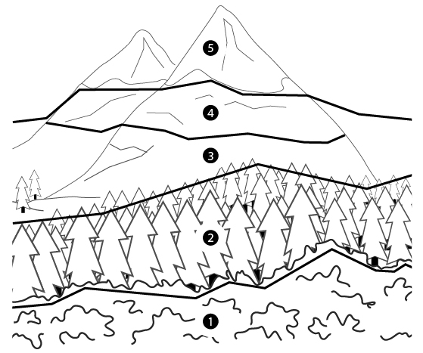

5. Eeuwige sneeuw
4. Kale rots
3. Almen of bergweiden
2. Naaldwoud
1. Loofbos

Droogteproblemen
Oorspronkelijke begroeiing: gemengd loofbos en steppe vegetatie verdwenen door ontbossing. Gevolg ontbossing: verwoestijning.
Verzilting is toename zoutgehalte bodem. Vaak veroorzaakt door onzorgvuldige irrigatiemethoden. Verzilting voorkomen door:
- Zuiniger met water omgaan
- Irrigatiewater ondergronds afvoeren
In droogste tijd: meeste water nodig. Veel water nodig voor; landbouw, bevolking en toerisme. Oppompen van grondwater leidt tot: daling van de grondwaterspiegel en verdroging. Meer ontziltingsinstallaties ingezet om van zee water zoet water te maken (verzilten).

2.4) Neerslag en landbouw

Tweedeling landbouw
Groot deel Spanje ongeschikt voor landbouw. Redenen:
- Te droog
- Te bergachtig
- Onvruchtbare bodem
Door droogte tweedeling landbouw: landbouw zonder irrigatie en met irrigatie.

Landbouw zonder irrigatie
In gebieden waar niet of nauwelijks geïrrigeerd wordt, vind je: extensieve is veeteelt.
Op Meseta: droge akkerbouw:
In herfst: zaaien graan.
In winter: wintertarwe en wintergerst.
In voorjaar: oogsten graan.
In zomer: bodem ligt brak, bodem kan herstellen.
Nadelen: kans op erosie, lage productie en seizoenswerkloosheid.
Op de helling allerlei soorten olijfbomen en notenbomen. In vochtige noordwesten:
veevoer (gras) en akkerbouwgewassen. Drogere gebieden: extensieve veeteelt.

Landbouw met irrigatie
Kenmerken irrigatiebouw: zeer arbeids- en kapitaalintensief.
Voordeel irrigatie: meer gewassen verbouwen en grotere oogsten. (denk aan sinaasappelen, citroenen, mandarijnen, katoen, rijst, pinda’s, paprika’s tomaten).
Bijnaam kunststrook València: Mare Plastico.
Voordelen druppelirrigatie:
- Geen waterverspilling
- Tegengaan verzilting

2.5) Bronnen: Steeds extremer!

Gevolgen klimaatverandering voor:
- Natuurlijke begroeiing: verschuiving vegetatiezones, uitstervende soorten, bosbranden en verwoestijning.
- Landbouw: mislukken van oogsten door verdroging en minder opbrengsten.
- Ziekten en plagen: meer kans op overlijden ne huidkanker. Verspreidding tropische ziektes.
- Waterhuishouding: vaker last van verdroging door lagere grondwaterspiegel en watertekorten.

Mogelijke maatregelen om de gevolgen van klimaatsverandering tegen te gaan:
- Waterbeheer (irrigatie)
- Herbebossing.

